Информация к проекту решения по заявлению:
1.1. Заявитель: Пархомчик С.А.

Земельный участок: кадастровый номер 54:35:091805:8;
местоположение: обл. Новосибирская, г. Новосибирск, Советский район, ул. Находка, 21;
площадь 1000 кв.м.; (планшет 13668).
Зонирование: (зона застройки индивидуальными жилыми домами (Ж-6))
Заявленные требования:
в части уменьшения минимального отступа от границ земельного участка с 3 м до 2 м со стороны ул. Находка.
Обоснование согласно заявлению: в связи с фактическим расположением объекта капитального строительства
Планируется: реконструкция индивидуального жилого дома

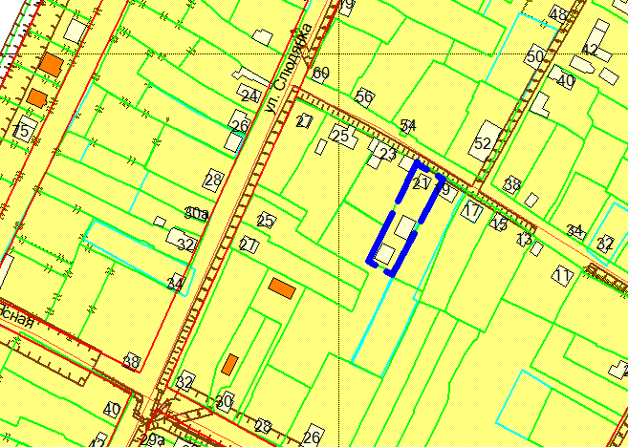
2 м

